De Luna Ocampo Yanina

Programación para Ciencia de Datos

Galindo Durán Cristal Karina

3AM1

Práctica3

**PROBLEMA1**



Creo una función para pedir la cantidad de valores que tendrá mi función y cuáles serán esos valores, creamos un vector vacío para almacenarlos ahí.

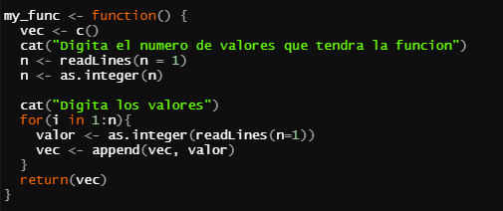

Creo otra función llamada repite para hacer el proceso de encontrar el número que se repite con la función dada. Mando llamar toda la función de arriba para poder solamente llamar a esta en la consola y se ejecute todo de una vez.

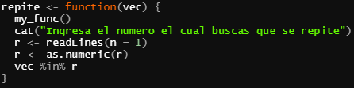

**PROBLEMA2**

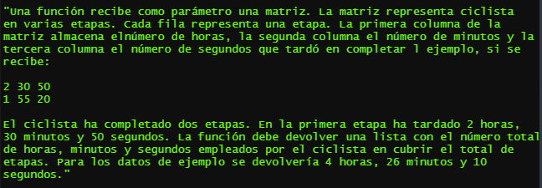

Creamos nuestra función principal para mandarla llamar y solo llamar una función, esta leerá el número de tiempo que deseemos meter

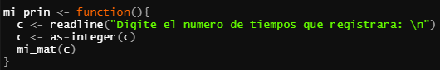

Creo la función de la matriz, le asigno de valores para que genere números de 1 a la cantidad al cuadrado del número que metí arriba. Mis columnas solo serán 3 porque solo son horas, minutos y segundos. Digito el tiempo, lo asigno y utilizó apply para la función a través de nuestra matriz.

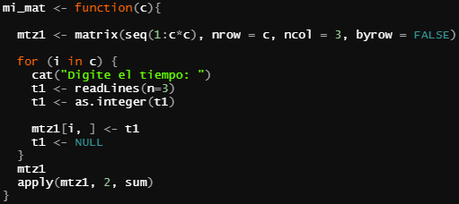

**PROBLEMA3**



Asignamos a la parte inferior de una matriz triangular superior, los valores de la parte superior. Con lower.tri obtenemos el triángulo inferior. Le asignamos la parte superior que **transponemos previamente** la matriz —t(df)—, por eso volvemos a usar lower.tri . Pues si usáramos upper.tri el resultado no sería una matriz simétrica.

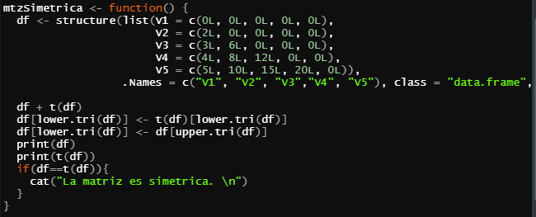



Bibliografía de apoyo:

https://nubededatos.blogspot.com/2015/09/como-crear-una-matriz-simetrica-en-r.html

**CONCLUSIONES**

Con esta práctica reforzamos los conocimientos que hemos estado viendo en clase, como funciones, vectores, funciones de matrices, matrices, for.

También que hay que explorar más las funciones para poder entenderlas e ir mejorando poco a poco en el uso al momento de que nos pidan hacer algo diferente a lo visto en clase.

Se pueden crear varias cosas con cada una de las cosas vistas en clase, sin embargo hay que tener claros los conceptos.